Motivovanost jmenných znaků v ČZJ

V. Trčková
Karolína – LIŠKA
Moje slyšící kamarádka, která od svých neslyšících kamarádů dostala jmenný znak LIŠKA. Vychází z jejího příjmení – Lišková.

EVA
Znak EVA patří mezi tradiční/biblické znaky. Mikulíková ho ve své bakalářské práci Biblická́ osobní vlastní jména v českém znakovém jazyce z roku 2016 řadí do podskupiny jmenných znaků s nejasnou motivací. Rovněž uvádí, že tento jmenný znak nesouvisí s významem jména v hebrejštině.

Mgr. Servusová – VDANÁ
Magistra Servusová nám vyprávěla, že svůj jmenný znak získala od neslyšících spolužáků na začátku vysokoškolského studia. Byla v té době už vdaná a její spolužáci tuto skutečnost vybrali jako motivaci pro její jmenný znak. Ten jí také zůstal, ačkoli už jistě není jediná vdaná z jejího ročníku.

H. Čermáková
VÁCLAV HAVEL – prsty ve tvaru písmene V, nejprve se zaznakuje jméno Václav a pak znak pro vítězství, který Václav Havel často používal

Ministryně práce JANA MALÁČOVÁ – pokrčená dlaň ruky pohybem ukazuje malého člověka

DONALD TRUMP – prsty ve tvaru číslice 4, pohybem u čela napodobíme vlasy prezidenta Trumpa

LUCIE – prsty ve tvaru L, rukou zakroužíme do tvaru U

HANA – ukazováčky přejedeme kolem koutků úst, čímž vytvoříme písmeno H

A. Boušková
- Ministr zdravotnictví Jan Blatný – znak pro BLÁTO (prsty jsou k sobě a směřují nahoru a pohyb je veden dolů)

- Profesorka Alena Macurová – znak pro KOČKU (dlaně a prsty představují kočičí fousky)

- Tlumočník znakového jazyka Josef Zeman – znak podle sluchadla s kostním vedením, pohyb ruky je veden z vrchu hlavy na stranu k uchu

O. Pospíšilová
Daniela Nováková – tvar pravé ruky je písmeno C umístěné nad čelem. Jmenný znak Danča dostala dle toho, že nosí neustále sluneční brýle ve vlasech.

Josef Valdman – Ukazovák a palec pravé ruky chytají obočí na pravé straně obličeje. Jmenný znak dostal Pepa z důvodu, že má piercing v obočí.

Mirka Neubauerová – pravá ruka je v pozici B a přejíždí z levé části čela na pravou. Mirka dostala tento jmenný znak, protože nosí ofinu.

Všechny výše uvedená jmenné znaky jsou tzv. deskriptivní, tudíž vypovídají o vzhledu či vlastnostech. Mé jmenné znaky, jak křestního jména (tvar ruky písmeno O) tak i příjmení (Pospíšilová – znak POSPÍCHAT/POSPÍŠIT) jsou iniciované.

B. Štiková
JAN
Můj přítel Jan se jmenuje podle Jana Křtitele.
Znak JAN patří mezi kombinované jmenné znaky.
Jmenný znak nesouvisí s významem jména v hebrejštině.
Vzhledem k tomu, že křtil lidi ho Mikulíková ve své bakalářské práci řadí do podskupiny „podle typické činnosti“.
2. jmenný znak podle tabulky Radky Faltínové patří do podskupiny – dle příhody – Jan Křtitel byl popraven. Jmenný znak nesouvisí s významem jména v hebrejštině.

PETRA
Moje nejlepší kamarádka se jmenuje Petra.
Znak PETR/PETRA patří mezi obecné/tradiční jmenné znaky.
Jmenný znak nesouvisí s významem jména v hebrejštině.
Dle legendy měl sv. Petr měl klíč od nebeské brány, pomocí kterého osvobodil chudé lidi z jakési kobky. Jméno Petr je z tohoto důvodu motivováno klíčem. Mikulíková ho ve své bakalářské práci řadí do podskupiny A – souvislost s legendami o svatých.

JIŘÍ
Můj děda se jmenuje Jiří.
Znak JIŘÍ patří mezi obecné/tradiční jmenné znaky.
Dle legendy sv. Jiří zabil draka, proto je jmenný znak motivován – ruce drží kopí a bodají šikmo dolů. Mikulíková ho ve své bakalářské řadí do podskupiny A – souvislost s legendami svatých.

K. Menhartová
Babiš – užívá se znak pro babičku (na základě podobnosti těchto dvou slov v ČJ)
Blatný – užívá se znak pro bláto (na základě podobnosti v ČJ)
David – tradiční znak, motivován bojem Davida proti Goliášovi v Bibli (točil prakem, ze kterého vymrštil kámen)

E. Lepesantová
Karel
- prsty znázorňují okraje koruny
- Odvozeno od Karla IV.
Alžběta
- Prstem znázorníme tvar brýlí kolem očí
- Alžběta často nosí brýle
Adéla
- Prstovou abecedou uděláme nejdříve A (jako Adéla) poté B (jako Adélky příjemní Boušková)

M. Neubauerová
EVA
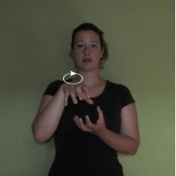
- Jmenný znak EVA patří do obecných (tradičních) jmenných znaků a jeho motivovanost by mohla pocházet z „legend svatých“ (biblický Adam a Eva – jedna z forem jmenného znaku pro Adama je totožná se jmenným znakem EVA).
- Nicméně se uvádí, že jmenný znak má nejasnou motivovanost.

MARIE
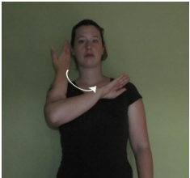
- Jmenný znak MARIE patří do skupiny deskriptivních a dále se dělí do podskupiny „vnější charakteristika – přímý popis“, která je založena na oblečení.
- Znak je motivovaný šálou, kterou Marie nosila přes hlavu.

ADÉLA
- Jmenný znak ADÉLA patří mezi JZ závislé na mluveném jazyce.
- Patří do skupiny „transliterované“ a je založený na podobnosti jména s jiným slovem MJ, přesně se slovem anděl.
- Jmenný znak je motivovaný křídly anděla.

Mankovecká
Adam - znak vychází ze znaku hřích, a Adam se jím označuje asi protože spolu s Evou byli první, kdo zhřešili
- Adam má také druhý znak a ten je totožný se znakem pro Evu, asi protože byli první lidé na světě, proč je znak ale stejný, to nevím

Eliška - znak je motivován od znaku LIŠKA, protože zní podobně

Adolf Hitler - motivován od jeho typického knírku a doprovází ho náznak vztyčení pravice

D. Nováková
Václav Havel – znak odvozen od jeho charakteristického gesta
Markéta Spilková – znak odvozen od jejích ďolíčků ve tvářích
Andrej Babiš – znak odvozen od podobného slova „babička“

T. Holoubková
Petr – tradiční/biblický jmenný znak, motivovaný pravděpodobně klíčem od nebeské brány
Adéla – motivace znakem ANDĚL (křídla, zní podobně)
Babiš – motivace znakem BABIČKA (zní podobně)

A. Formánková
- Jiří – motivovanost od biblického jména – svatý Jiří, který držel kopí → znak pro JIŘÍ je znak pro kopí
https://www.spreadthesign.com/cs.cz/search/
- Marie – motivovanost opět od biblického jména – Pana Marie → znak pro Marie znázorňuje Ježíšovy rány (kde mu byly probity ruce)
https://www.spreadthesign.com/cs.cz/search/
- Donald Trump – znakuje se naznačením jeho patky – tento znak je tedy motivován výrazným rysem D. Trumpa → jeho patkou, která velmi často „vlaje“ ve větru
https://media.spreadthesign.com/video/mp4/17/463352.mp4

K. Svobodová
Veronika Chladová:
- Veronika: V + krouživý pohyb v oblasti vpravo před bradou + artikulace slova „veronika“
- Motivovanost: inicializace, jmenný znak vychází z osobního jména v mluveném jazyce + specifický pohyb
- Chladová: ZIMA + artikulace slova „chladová“
  - Motivovanost: jmenný znak vychází z podoby jména v mluveném jazyce, tedy překlad významu z MJ do ZJ

Miroslava Němcová:
- Miroslava: M + 2x pohyb poklepání tří prstů na dlaň + artikulace slova „miroslava“
- Motivovanost: inicializace, jmenný znak vychází z osobního jména v mluveném jazyce
- Němcová: NĚMECKO + artikulace slova „němcová“
  - Motivovanost: překlad významu z MJ do ZJ

Radim Fiala:
- Radim: R + 2x pohyb spínání prstů ↗↖ + artikulace slova „radim“
- Motivovanost: inicializace, jmenný znak vychází z osobního jména v mluveném jazyce
- Fiala: FIALOVÝ + artikulace slova „fiala“
  - Motivovanost: překlad významu z MJ do ZJ

J. Bačáková
- ALŽBĚTA Holá
  - popis: jako její jmenný znak se používá znak ŠVÉDSKO
  - motivace: žila ve Švédsku a její druhý obor je právě Švédština
- MARKÉTA Šafránková
  - popis: její jmenný znak kopíruje (zvětšeně) obrys rtů
  - motivace: téměř vždy má rty výrazně namalované červenou rtěnkou

- VERONIKA Skohoutilová
  - popis: její jmenný znak je stejný jako znak KOHOUT
  - motivace: vychází z jejího příjmení, které toto zvíře může připomínat

N. Barešová
První jsem si vybral znak v ČZJ pro ministra vnitra Jana Hamáčka. Pro zprávy v ČZJ byl odhlasován tento znak. Je patrné, že je znak spojen s prvním písmenem příjmení H.
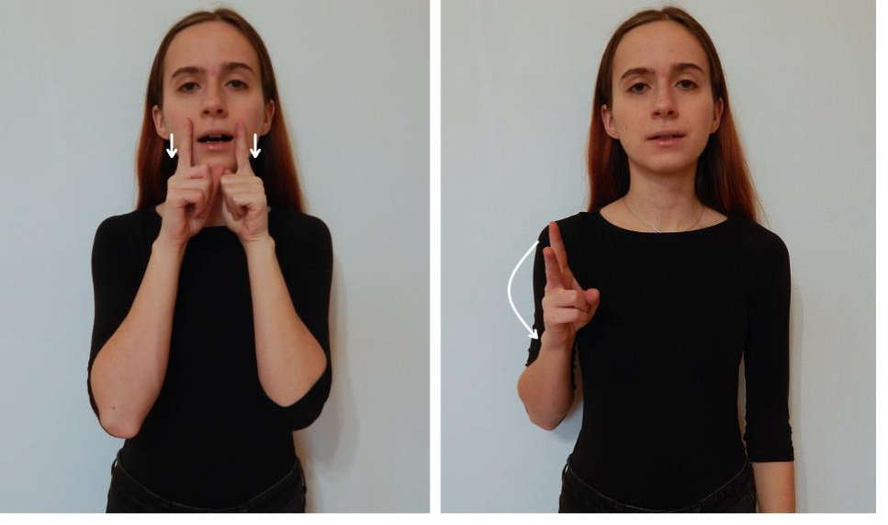
Obr. 1 Hamáček

Druhé osobní jméno v ČZJ jsem si vybrala z řad mích spolužáků. Daniela Nováková má jmenný znak, který vypadá jako znak pro sluneční brýle, které vždy nosí na hlavě. Je to tedy znak motivovaný vnějším pro ni typickým motivem.

Třetí osobní znak jsem si v ČZJ také vybrala z řad spolužaček. Eva Lepesantová při hodinách ČZJ využívá pro své jméno biblicky znak pro jméno Eva. Je to dáno konvencí a ty to znaky pro biblická jména, údajně vznikly v hodinách náboženství na školách pro sluchově postižené.

M. Kučová
- Jiří Paroubek – motivace znaku: jeho bradavice na tváři
- Eva Samková – motivace znaku: namalovaný knír, který si kreslí vždy před závody
- Donald Trump – motivace znaku: vlasy, účes
- (Barack Obama – motivace znaku: uši?)

